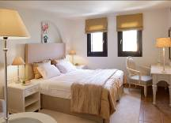
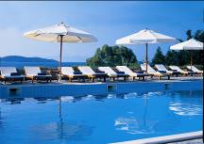
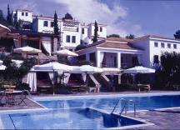
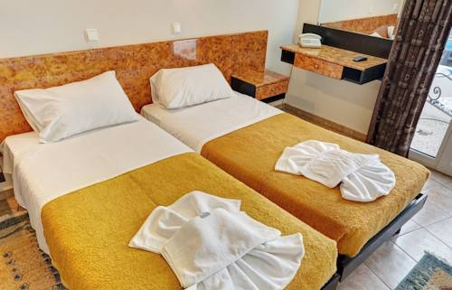
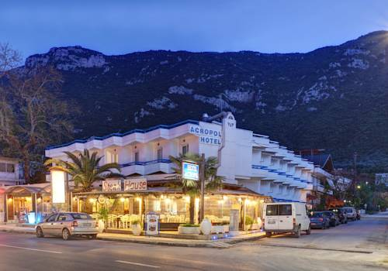
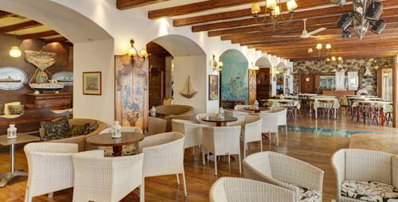

HOTEL ACROPOL 2*

Localizare: Este localizat in statiunea Kamena Vourla, la doar cativa pasi de plaja. Terasele, magazinele si barurile sunt situate la 100 m de hotel, zona litorala Agios Konstantinos Village si portul sau se afla la 9 km distanta, iar orasul Lamia se afla la o distanta de 40 km de unitatea de cazare.

Facilitati hotel: Wi-fi gratuit in toate zonele de acces, parcare gratuita, terasa pe malul marii, restaurant, bar, accesul permis cu animale de companie de talie mica.

Facilitati camere: minibar, TV, aer conditionat, birou, balcon.

